תאריך הבחינה: 30.8.2022
שם המרצה: ד"ר דוד קודיש
שמות המתרגלים: איציק גורביץ' ומאי רגב
שם הקורס: ניתוח ועיצוב מערכות מידע
מספר הקורס: 364-1-1411, 364-1-3851
שנה: 2022 סמסטר: ב' מועד ג'
משך הבחינה 3 שעות
חומר עזר: מחשבון

הנחיות כלליות:
- המבחן בנוי משני חלקים, המתבססים על סיפור המסגרת. שימו לב שהתוספת לסיפור בשאלה 1 אינו קשור לסיפור המעשה.
סיפור המעשה:
משק חקלאי 'מעלה הגבעה' הוא משק חכם. למשק 1000 דונם המחולקים ל – 10 חלקות, כאשר כל חלקה כוללת מספר סנסורים המשדרים נתונים על האדמה ועל הגידולים במשק בכל 15 דקות.
קיימים מספר סנסורים: סנסור המודד לחות, סנסור המודד מליחות, סנסור המודד כמות השקיה (במילימטרים) וסנסור המודד טמפרטורה. כל סנסור ממוקם בנ.צ. (x,y) מסוימת בחלקה, ו"נשתל" בעומק מסוים. כלומר יכול למדוד את הלחות / מליחות/ טמפרטורה בעומק שבו הוא נטמן. לכל סנסור יש תאריך רכישה ויצרן אשר מחויב לתקנו במידה ויש בעיה כלשהי ולא עברו שנתיים מתאריך הרכישה. ניתן להניח שבכל חלקה יש סנסור אחד מכל סוג.
המשק פנה אליכם בבקשה לייעץ לו לגבי פיתוח מערכת מידע לניהול נתוני הסנסורים. על המערכת לנהל את נתוני הסנסורים עצמם וכן את הנתונים שהם מודדים על החלקה.
בכל חלקה מבוצעות מדידות בכל 15 דקות של ערכים מכל הסנסורים הפזורים בחלקה. יש לשמור את תוצאות המדידות המבוצעות באופן שוטף (זמן המדידה, תוצאת המדידה, הסנסור המודד). המערכת נדרשת לספק התראות שונות בזמן אמת על פי המדידות שנאספות: התראה על פיצוץ צינור כאשר מזהים בחלקה מסוימת רמות השקיה גבוהות במשך למעלה משעה, התראה על מחסור במים בחלקה כאשר הסנסור שבה מעיד על רמות לחות נמוכות מסף מסוים, התראה על רמות מליחות גבוהות מידי בחלקה (מעל סף נתון), והתראה על כך שסנסור הפסיק לעבוד (מזהים זאת כאשר הסנסור לא משדר נתונים במשך שעה). האגרונום של המשק רואה את ההתראות ומבצע את הטיפול/ים המתאימים בשטח בהתאם לגידול שגדל בחלקה (יתכנו מספר טיפולים בעקבות התראה). לשם כך עליו לדעת מאיזו חלקה התקבלה ההתראה ומאיזה נ.צ.
המערכת צריכה לשמור לשם תיעוד ותחקור את כל ההתראות שהתקבלו, מהותן, החלקה ממנה התקבלו והנ.צ. של הסנסור. כמו כן המערכת צריכה לתעד גם את הטיפולים שבוצעו בעקבות ההתראה – על איזו חלקה בוצע, מהות הטיפול (השקיה/דישון/ריסוס/פתיחת תקלה על סנסור), תאריך הטיפול ותאור טקסטואלי של הטיפול. כאשר מדובר על תקלה בסנסור יש לתעד במערכת גם את מועד הגעת הטכנאי לתקן/להחליף את הסנסור (כפי שיתואר בהמשך).
המערכת צריכה לאפשר להגדיר סנסורים חדשים: לכל סנסור יש לציין את קוד הסנסור המוטבע על גביו באיזו חלקה ובאיזו נ.צ. הוא נטמן, מהו סוג הסנסור, מה עומקו, מהו היצרן ותאריך הרכישה. המערכת צריכה לאפשר להגדיר גם חלקות חדשות: לכל חלקה מגדירים מספר מזהה ושם, פוליגון נ.צ.-ים אשר מגדיר את ההיקף שלה, סוג הגידול שמגדלים בחלקה.
המערכת תאפשר להפיק דוחות שונים: אילו התראות היו בכל חלקה בתקופה מסוימת, אילו תקלות היו לסנסור מסוים, אילו טיפולים בוצעו על כל חלקה בחודש מסוים, כמה סנסורים בני יותר מ – 5 שנים במשק כולו ובחלקה מסוימת, חיתוכים שונים של התראות בכל חלקה. דוחות אלו ישמשו לא רק את האגרונום כי אם גם את מנהל התפעול, המנהל הפיננסי ואת מנכ"ל מעלה הגבעה.
כאשר מתקבלת התראה על כך שהסנסור הפסיק לעבוד, האגרונום נדרש להגיע לחלקה בה ממוקם, למצוא את הסנסור ולהוציאו. על פי קוד הסנסור האגרונום שולף את פרטי היצרן ואת תאריך הרכישה מהמערכת. אם הסנסור עדיין באחריות – האגרונום מתקשר למפעל היצרן (על פי הטלפון שנשמר במערכת) ומודיע על התקלה. פקיד הפניות במפעל היצרן בודק שאכן הסנסור באחריות (על פי הקוד) ואם אכן כך הוא מתאם פגישה עם האגרונום והאגרונום מתעד במערכת את מועד הגעת הטכנאי. ביום הפגישה מגיע טכנאי למשק. הטכנאי בודק את הסנסור התקול. אם התקלה פשוטה הוא מתקן את הסנסור במקום, אם התקלה מורכבת אך ניתנת לתיקון, הוא לוקח את הסנסור למעבדה, אחרת הוא מחליף את הסנסור. בסיום בהפגישה, הטכנאי כותב ד"וח סיכום תקלה אשר נמסרת לאגרונום. יש לתייק את ד"וח סיכום התקלה.

- (15 נק') יש ליצור תרשים תהליך (BPMN) המתאר את תהליך הטיפול בתקלה בסנסור, כפי שמתואר בפסקה האחרונה בסיפור המעשה. לצורך נוחות ובהירות, הפסקה האחרונה מובאת שוב.
כאשר מתקבלת התראה על כך שהסנסור הפסיק לעבוד, האגרונום נדרש להגיע לחלקה בה ממוקם, למצוא את הסנסור ולהוציאו. על פי קוד הסנסור האגרונום שולף את פרטי היצרן ואת תאריך הרכישה מהמערכת. אם הסנסור עדיין באחריות – האגרונום מתקשר למפעל היצרן (על פי הטלפון שנשמר במערכת) ומודיע על התקלה. פקיד הפניות במפעל היצרן בודק שאכן הסנסור באחריות (על פי הקוד) ואם אכן כך הוא מתאם פגישה עם האגרונום והאגרונום מתעד במערכת את מועד הגעת הטכנאי. ביום הפגישה מגיע טכנאי למשק. הטכנאי בודק את הסנסור התקול. אם התקלה פשוטה הוא מתקן את הסנסור במקום, אם התקלה מורכבת אך ניתנת לתיקון, הוא לוקח את הסנסור למעבדה, אחרת הוא מחליף את הסנסור. בסיום בהפגישה, הטכנאי כותב ד"וח סיכום תקלה אשר נמסרת לאגרונום. יש לתייק את ד"וח סיכום התקלה.
- (10 נק') מהם השלבים השונים במחזור חיי הפיתוח של מוצר בשיטת מפל המים ומה הפעילות העיקרית שמתבצעת בכל אחד מהשלבים. יש לציין לפחות 5 שלבים ובכל שלב יש לציין פעילות עיקרית אחת לפחות (כדי לקבל נקודות על שאלה זו יש לציין פעילויות מהותיות בשלב).
- (5 נק') עבור כל אחד מהשלבים שתיארתם בשאלה 2, איך שלב זה מתנהל אחרת בשיטת agile? אם אין הבדל כלל בין התנהלות השלבים בשתי השיטות יש להסביר זאת.
- (3 נק') מה ההבדלים בין RFP ו- RFQ?

- (14 נק') לפני שהוחלט על פיתוח המערכת, נבחנו הצעות מחיר של 3 מוצרים דומים. לפניכם טבלת תועלת ועלויות עבור 3 הצעות מחיר:
 | הצעה א' | הצעה ב' | הצעה ג'
תועלת | 0.5 | 0.6 | 0.7
עלות רכישה והתקנה | 700 | 700 | 700
עלות תחזוקה חודשית | 40 | 60 | 80
אמינות המערכת | 80% | 90% | 95%
אחוז הריבית השנתית המוערכת היא 5%.
כל המחירים נקובים במחיר של היום.
יש לחשב את העלויות לפי 5 שנים מהיום.

- (7 נק') בנו גרף עלות-תועלת לפי שיטת נרמול #3 כפי שמופיעה בדף הנוסחאות.
- (2 נק') באיזו הצעה תמליצו לבחור (יש להתייחס בהמלצה למשקלי תועלת שונים)?
- (5 נק') איך נכון להתייחס לנתון של אמינות המערכת? האם נתון זה נלקח בחשבון בשיטת הבחירה בין החלופות?
- (8 נק') ניסוח דרישות:
הערה: שימו לב שבשאלה זו הניקוד יינתן רק על כתיבה מדויקת. הקפידו על ניסוח ברור לפי העקרונות שנלמדו.
- (4 נק') נסחו בצורה מדויקת 2 דרישות פונקציונליות למערכת מתוך התאור שמופיע בשאלה.
- (2 נק') נסחו בצורה מדויקת user story אחד למערכת מתוך התאור שמופיע בשאלה.
- (2 נק') נסחו בצורה מדויקת דרישה לא פונקציונלית למערכת מתוך התאור שמופיע בשאלה שאינה קשורה בשפות שימוש או גיבויים למערכת.
- (15 נק') הכינו תרשים Use Case עבור המערכת מתוך המתואר בשאלה. שימו לב שאין להתייחס למופיע בשאלה 1. יש להשתמש ב- include אחד לפחות.
- (20 נק') הכינו תרשים מחלקה מקיף עבור המערכת המתוארת בשאלה (שוב – אין להתייחס למופיע בשאלה 1). על התרשים לכלול שימוש נכון ב- enumerator, מאפיינים מהותיים וכן קרדינליות הקשרים. עבור תרשים לא מסודר וקשרים מיותרים ו/או לא יעילים יורדו נקודות. מומלץ להשתמש בטיוטה ולהעביר את התרשים המסודר לדף זה.
יש לציין את המאפיינים כפי שתוארו בשאלה אך אין לציין סוגי משתנים והגדרות private/public. יש להציג שיטות רלוונטיות וכמובן שיטות שיופיעו ב- SD.
- (10 נק') הכינו תרשים מצבים עבור אובייקט סנסור. במידת הצורך ניתן להוסיף מצבים שנראים לכם הגיוניים לסיפור. יש לציין שיטות רלוונטיות בתוך המצבים. יש לוודא ששיטות מתרשים זה יופיעו גם בתרשים המחלקות.

דף נוסחאות – ניתוח ועיצוב מערכות מידע

תרשים תהליך BPMN
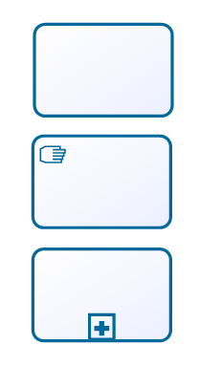

פעילות ממוחשבת מאגר נתונים ממוחשב

פעילות ידנית טופס ידני

פעילות מורכבת אירוע


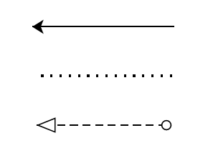
חץ Sequence שער AND

חץ Association שער XOR

חץ Message שער OR

Sequence Diagram
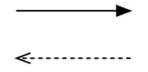
פעולה סינכרונית והתשובה
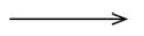
פעולה א-סינכרונית

State Diagram

מצב

שינוי מצב

התחלה


סיום

בחירת חלופות

NPV – Net Present Value : $+ (סך ההשקעה הראשוני)-\sum_{i}{}\frac{nb_{i}}{{(1+rate)}^{i}}$ זהו שיעור התשואה הפנימי.
$$i- הרווח הנטו בכל שנה nb_{i}$$

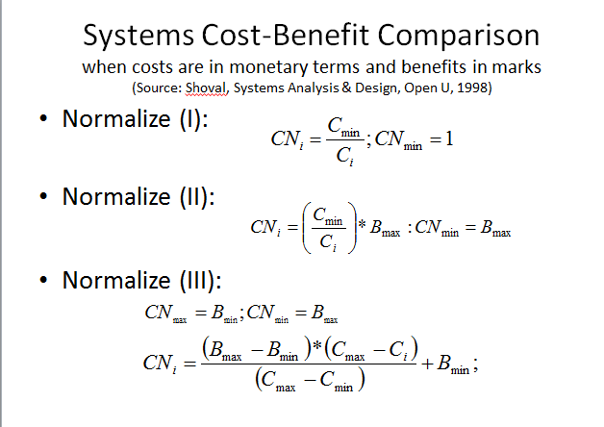
שיטות נרמול עלויות
שיטה א'


שיטה ב'

שיטה ג'

